Montážny manuál trojkolky

Nimbus

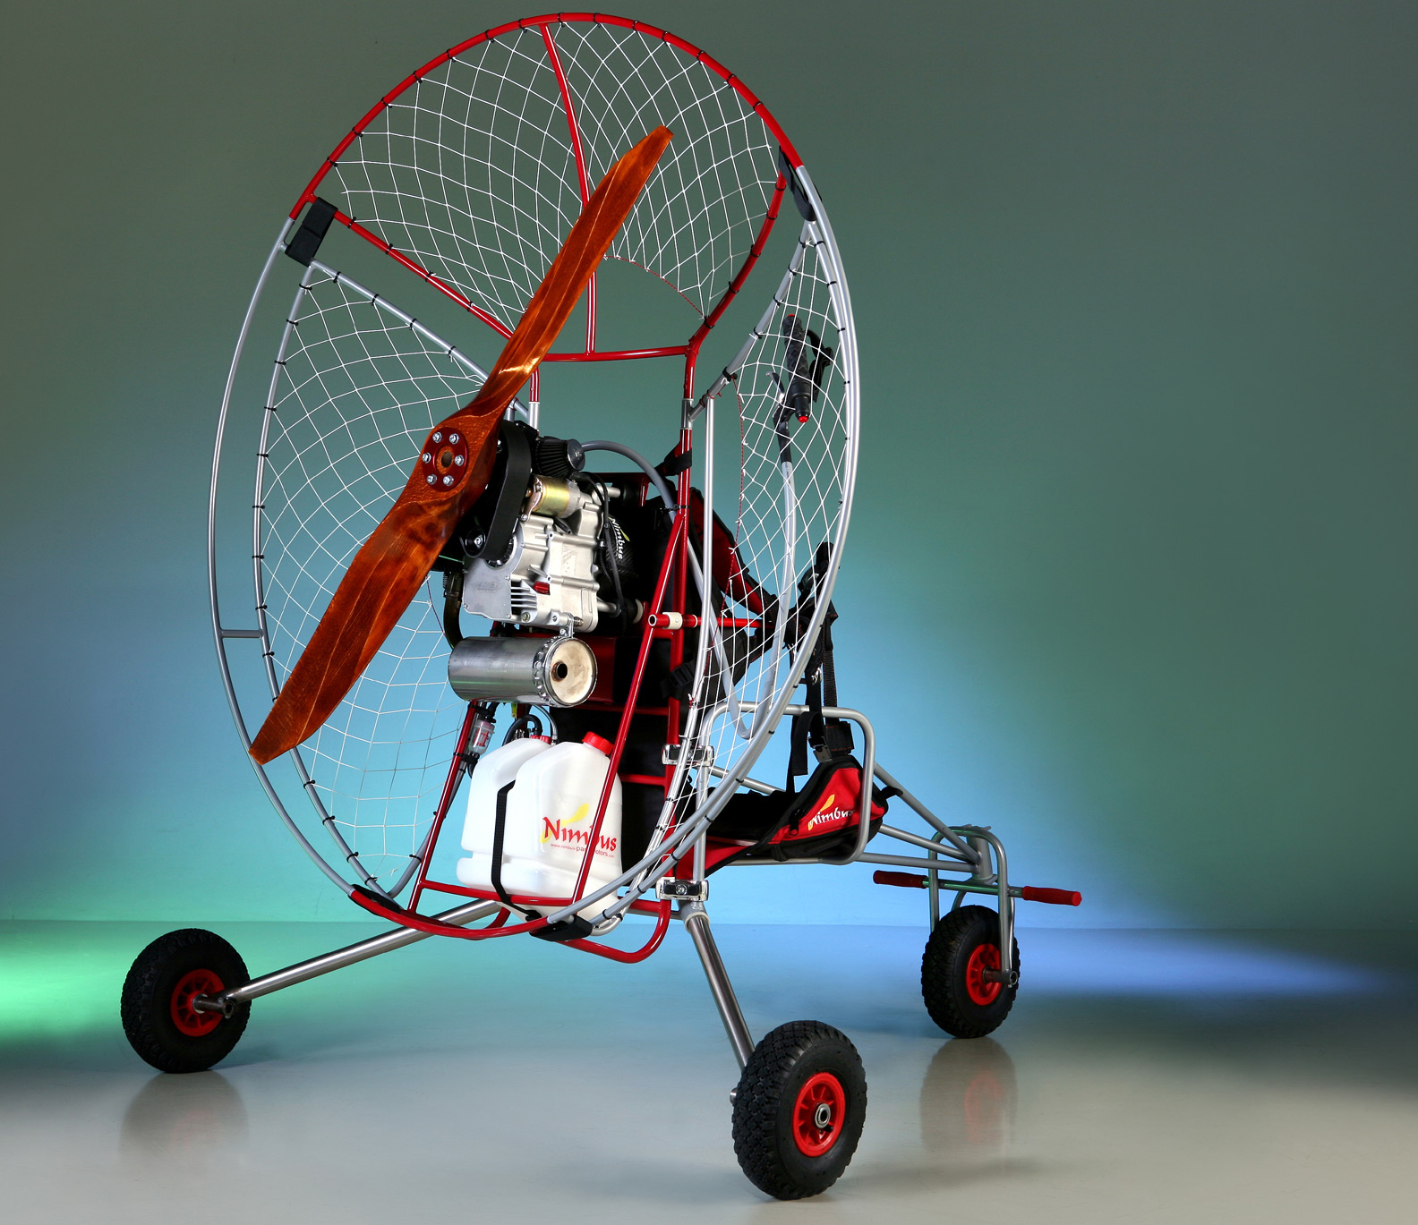

Trojkolka Nimbus je určená pre všetky krosny Nimbus, ale je možné ju použiť aj na ostatné krosny podobnej klasickej konštrukcie.

Trojkolku bez zadných osí a kolies postavíme ku krosne. Pre ľahšiu montáž a na dosiahnutie správnej vzájomnej výšky, môžeme použiť pod trojkolku podložku.

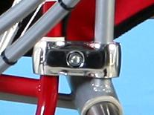

Na spojenie trojkolky a krosny
slúžia štyri paralelné spojky.

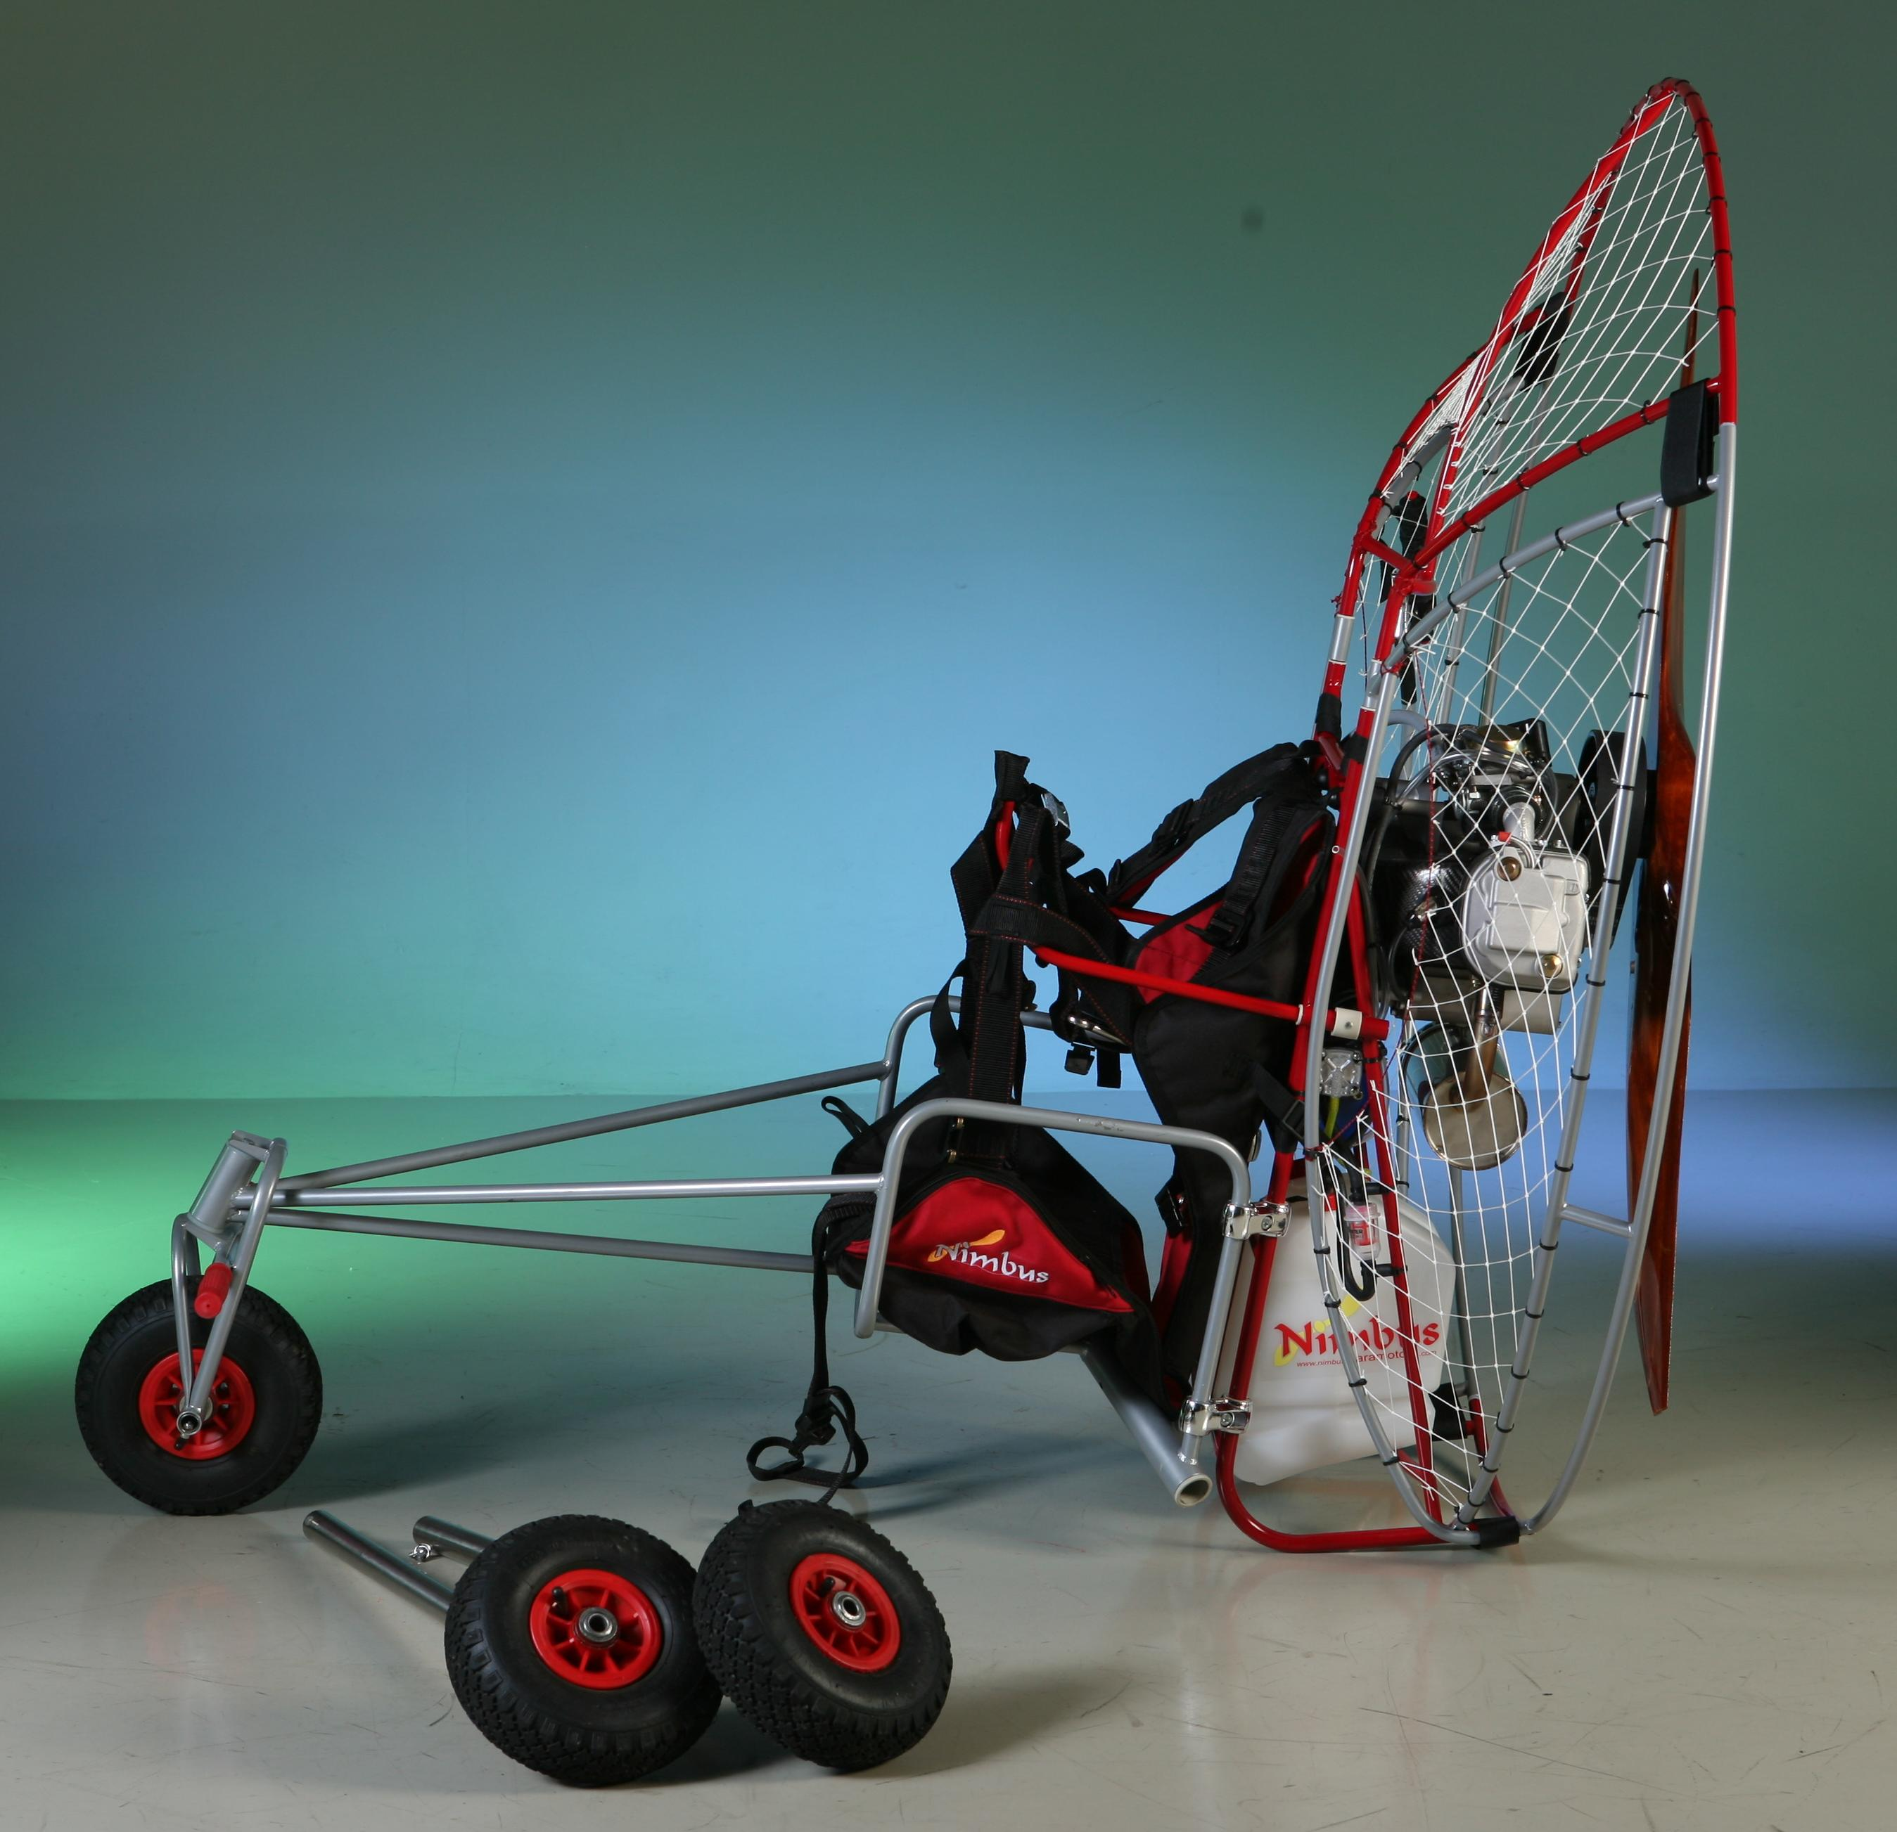

Zasunuté kolesá zaistíme.

Pred prvým použitím je potrebné nastaviť vzájomnú polohu trojkolky a krosny.

Je potrebné aby nezaťažená sedačka má bola 2-3 cm nad trojkolkou, ktorá je zároveň aj letovou polohou.
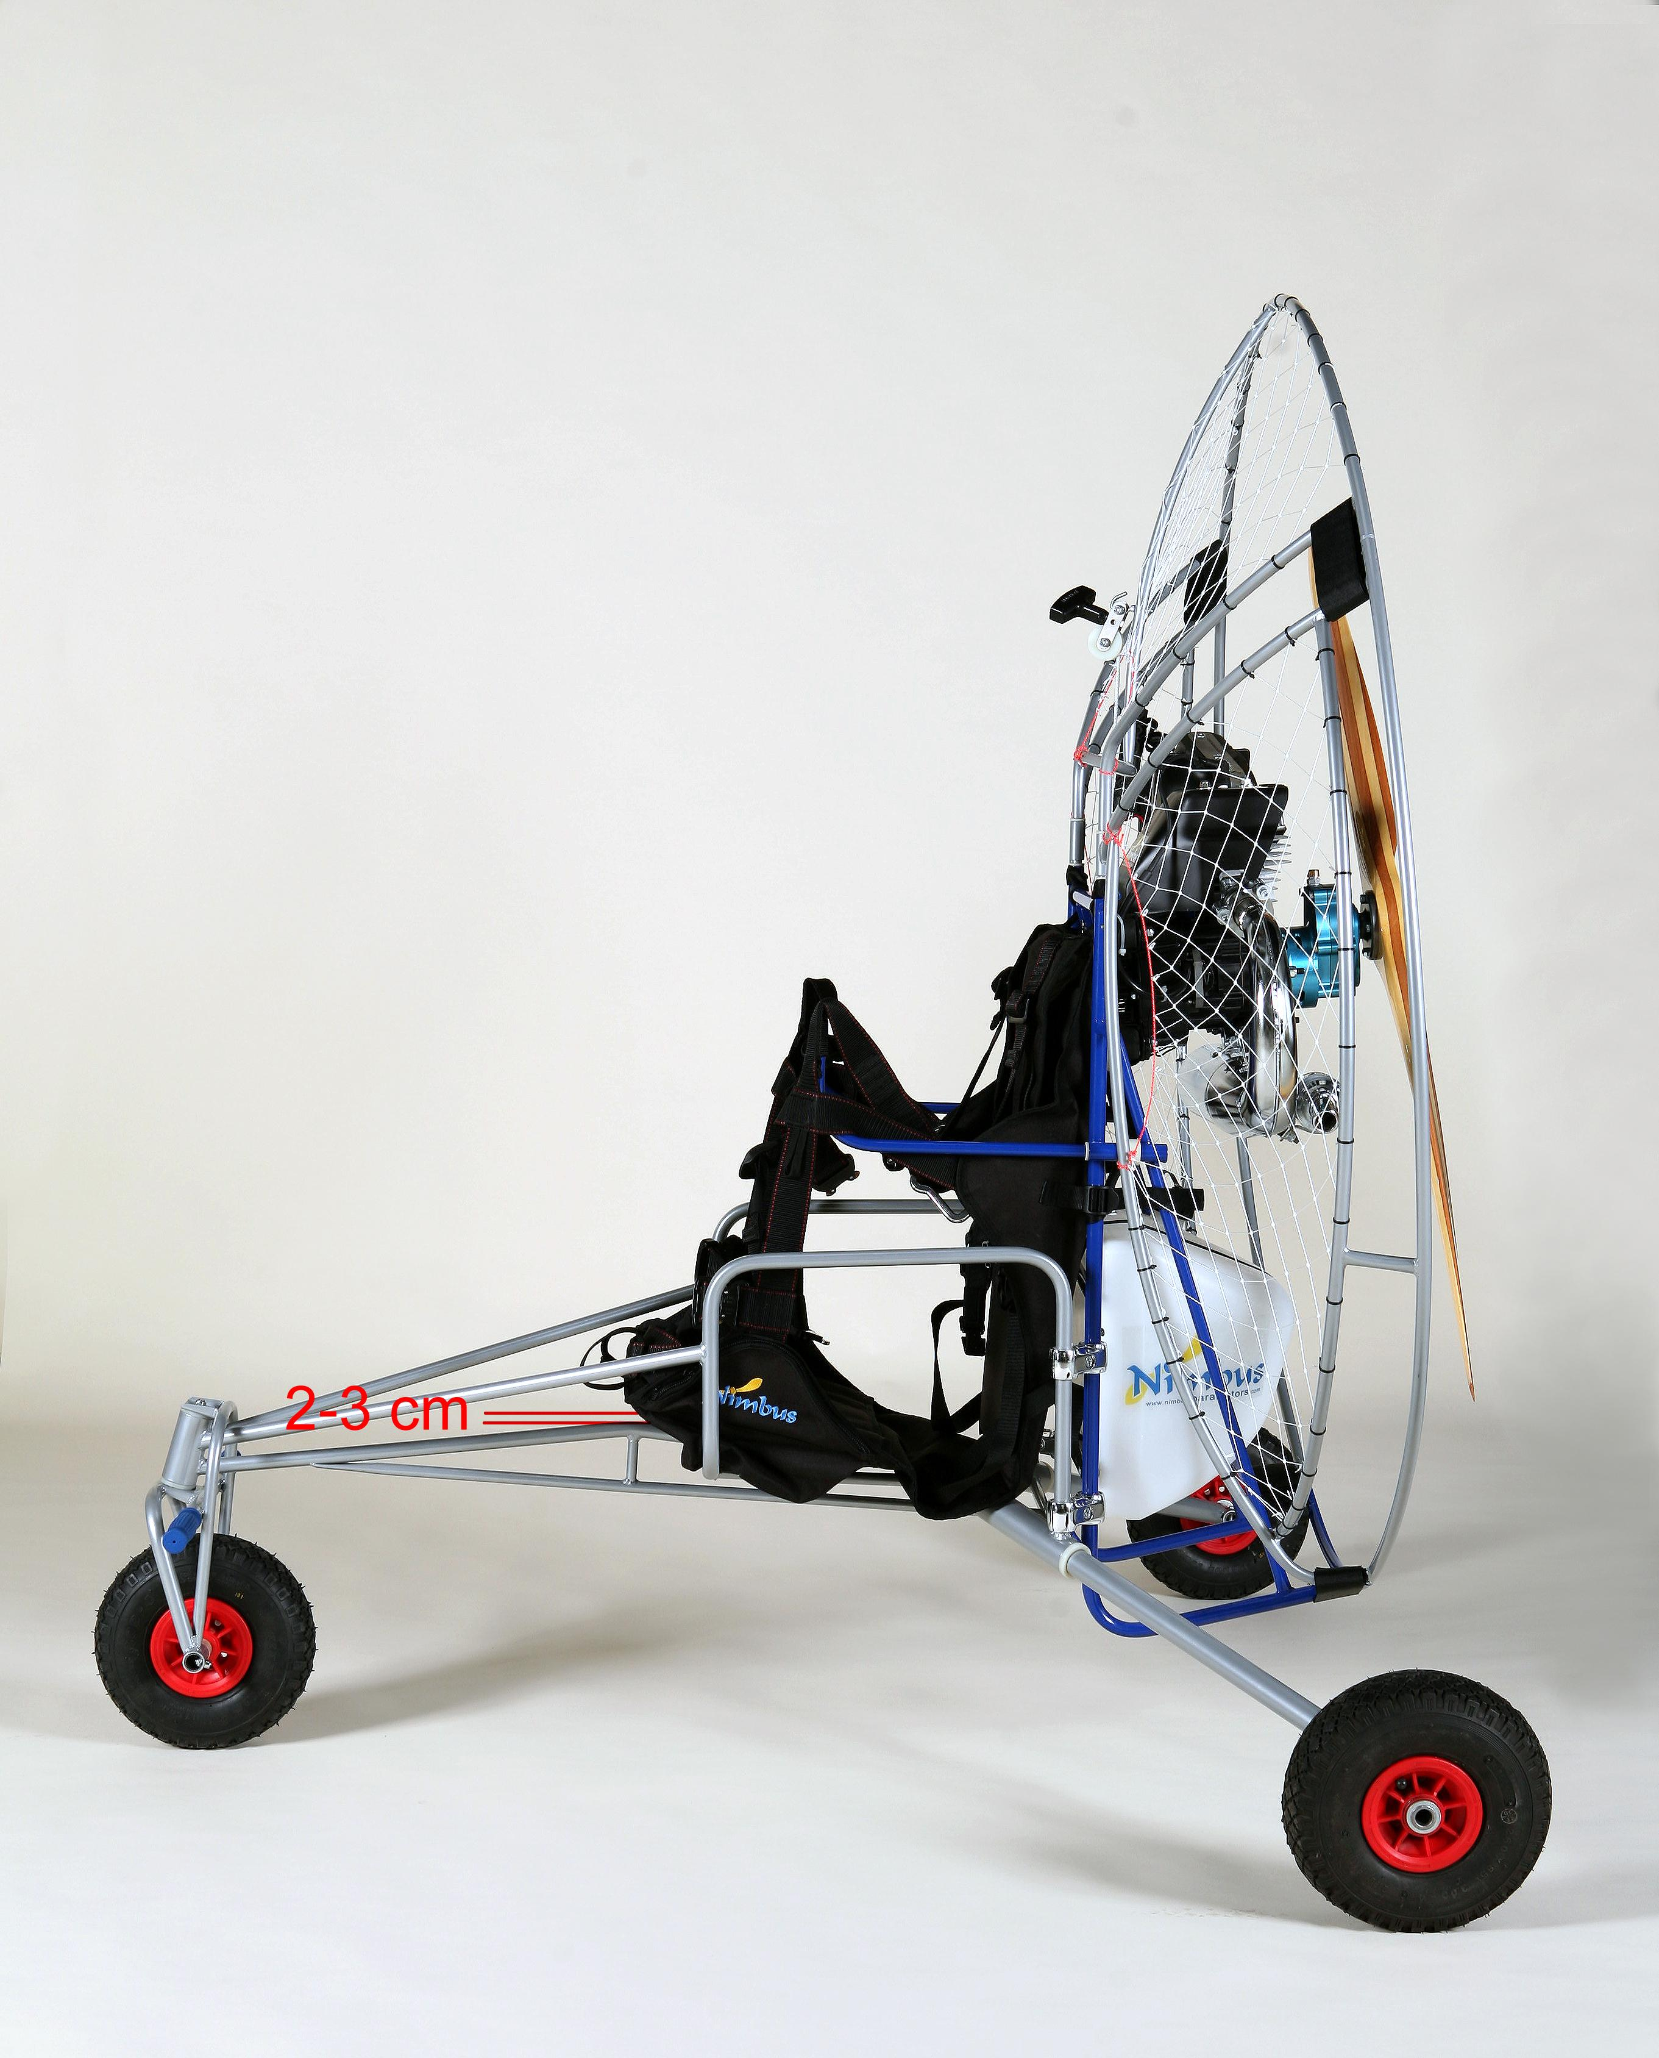

V prípade, že vzájomná výška nie je správna dôjde k ohnutiu bočných rozperiek.
Pre následné použitie si polohu poznačíme.

Pozor! Pri zmene veľkosti sedačky je nutné znova nastaviť vzájomnú výšku !

Pred prvým letom podvozok zavesíme a vyskúšame správnu letovú polohu, kde predné koleso je o 5-10 cm vyššie ako zadné.

